# 1 项目介绍

## 1.1 项目背景

随着现代互联网的快速发展，人们的生活越来越离不开互联网带给我们的便捷。在这样的环境下，传统的医院医疗系统，现场挂号，就诊，取药等方式已经不能满足我们，所以线上预约挂号，看病的需求迫切要得到解决。在这样市场的要求下，我们的线上医疗系统应运而生。

## 1.2 业务模型

系统框架

前

台

系

统

患

者

模

块

医

生

模

块

后

台

系

统

# 2 项目架构

## 2.1 框架技术

后台框架：Spring Boot

持久层框架： BeetlSQL

引擎模板：Beetl

## 2.2 maven依赖

<**dependencies**>  
 <**dependency**>  
 <**groupId**>org.springframework.boot</**groupId**>  
 <**artifactId**>spring-boot-starter-web</**artifactId**>  
 </**dependency**>  
 <**dependency**>  
 <**groupId**>org.springframework.boot</**groupId**>  
 <**artifactId**>spring-boot-starter-jdbc</**artifactId**>  
 </**dependency**>  
 *<!-- beetl-framework-starter -->* <**dependency**>  
 <**groupId**>com.ibeetl</**groupId**>  
 <**artifactId**>beetl-framework-starter</**artifactId**>  
 <**version**>1.2.24.RELEASE</**version**>  
 </**dependency**>  
 <**dependency**>  
 <**groupId**>mysql</**groupId**>  
 <**artifactId**>mysql-connector-java</**artifactId**>  
 <**version**>${mysql.driver.verion}</**version**>  
 <**scope**>runtime</**scope**>  
 </**dependency**>  
 <**dependency**>  
 <**groupId**>org.projectlombok</**groupId**>  
 <**artifactId**>lombok</**artifactId**>  
 <**optional**>true</**optional**>  
 </**dependency**>  
 *<!--热部署-->* <**dependency**>  
 <**groupId**>org.springframework.boot</**groupId**>  
 <**artifactId**>spring-boot-devtools</**artifactId**>  
 <**scope**>runtime</**scope**>  
 <**optional**>true</**optional**>  
 </**dependency**>  
 <**dependency**>  
 <**groupId**>org.springframework.boot</**groupId**>  
 <**artifactId**>spring-boot-starter-test</**artifactId**>  
 <**scope**>test</**scope**>  
 <**exclusions**>  
 <**exclusion**>  
 <**groupId**>org.junit.vintage</**groupId**>  
 <**artifactId**>junit-vintage-engine</**artifactId**>  
 </**exclusion**>  
 </**exclusions**>  
 </**dependency**>  
</**dependencies**>

## 2.4 yml文件配置

*###### WEB 路径 端口 ######***server**:  
 **servlet**:  
 **context-path**: /  
 **port**: 9000  
  
*################### beetsql配置 ########################  
# 默认是true，即向控制台输出执行时候的sql，参数，执行时间，以及执行的位置，每次修改sql文件的时候，自动检测sql文件修改***beetl-beetlsql**:  
 **dev**: true  
**beetlsql**:  
 **basePackage**: com.lb.dao  
 *# sql 文件的位置* **sqlPath**: /sql  
 **daoSuffix**: Dao  
 **dbStyle**: org.beetl.sql.core.db.MySqlStyle  
  
*################### mysql数据库连接配置 #################***spring**:  
 **datasource**:  
 **driver-class-name**: com.mysql.cj.jdbc.Driver  
 **url**: jdbc:mysql://localhost:3306/hospital?useUnicode=true&characterEncoding=utf-8&useSSL=false&serverTimezone=CTT  
 **username**: root  
 **password**: 123456

## 2.5 beetlsql 配置类

**public class** DataSourceConfig {  
 */**  
 * BeetlSQL 官方推荐配置  
 * 使用的是 Hikari 连接池 springboot2.0 默认支持  
 */* @Bean(name=**"datasource"**)  
 **public** DataSource datasource(Environment env) {  
 HikariDataSource ds = **new** HikariDataSource();  
 ds.setJdbcUrl(env.getProperty(**"spring.datasource.url"**));  
 ds.setUsername(env.getProperty(**"spring.datasource.username"**));  
 ds.setPassword(env.getProperty(**"spring.datasource.password"**));  
 ds.setDriverClassName(env.getProperty(**"spring.datasource.driver-class-name"**));  
 **return** ds;  
 }  
}

## 2.6 数据库设计

数据库版本：MySQL 5.7.22

表设计：

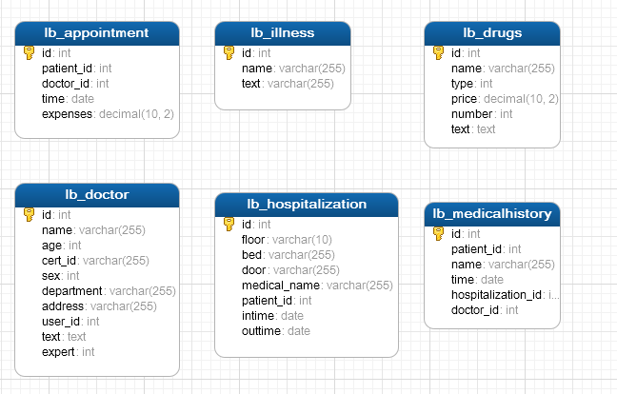

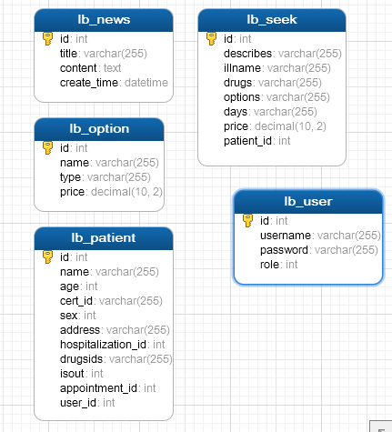

具体的SQL脚本参考项目素材包。

## 2.7 逆向工程

使用SQLManager对象帮我们将数据表逆向生成pojo、sql文件以及接口。

在这一步操作时，已提前准备好3个模板文件。

测试工具类：

**public class** BeetlSqlTest {  
  
 *// ========数据库配置=========* **private static** String *driver* = **"com.mysql.cj.jdbc.Driver"**;  
 **private static** String *url* = **"jdbc:mysql://localhost:3306/hospital?useUnicode=true&characterEncoding=utf-8&useSSL=false&serverTimezone=CTT"**;  
 **private static** String *userName* = **"root"**;  
 **private static** String *password* = **"123456"**;  
 *// ========模板的路径, 示例是spring boot的[src/main/resources/beetlsqlTemplate 文件夹]=========* **private static** String *templatePath* = **"/beetlsqlTemplate"**;  
 *// ========md生成路径 要提前创建=========* **private static** String *mdPath* = **"/sql"**;  
 *// ========生成实体类所在的包=========* **private static** String *pojoPkg* = **"com.lb.entity"**;  
 *// ========生成mapper类所在的包=========* **private static** String *mapperPkg* = **"com.lb.dao"**;  
  
 */**  
 * 入口  
 */* **public static void** main(String[] args) **throws** Exception {  
 *genAll*();  
 }  
  
 **public static void** genAll() **throws** Exception {  
 *//准备工作* ConnectionSource source = ConnectionSourceHelper.*getSimple*(*driver*, *url*, *userName*, *password*);  
 DBStyle mysql = **new** MySqlStyle();  
 SQLLoader loader = **new** ClasspathLoader(*mdPath*);  
 UnderlinedNameConversion nc = **new** UnderlinedNameConversion();  
 SQLManager sqlManager = **new** SQLManager(mysql, loader, source, nc, **null**);  
  
 GenConfig config = **new** GenConfig();  
 config.setDisplay(**false**);  
 config.setPreferBigDecimal(**true**);  
  
 System.***out***.println(**"======生成代码======"**);  
 Set<String> tables = sqlManager.getMetaDataManager().allTable();  
 **for** (String table : tables) {  
 System.***out***.printf(**"%-20s %s\n"**,table , **"生成完毕"**);  
 *//默认生成实体类的实现* sqlManager.genPojoCode(table, *pojoPkg*, config);  
 *//自定义实现  
 genMd*(sqlManager, config, table);  
 *//自定义实现  
 genMapper*(sqlManager, config, table);  
 }  
 System.***out***.println(**"=====生成完毕====="**);  
 }  
  
 */**  
 * 生成md文件  
 */* **public static void** genMd(SQLManager sqlManager, GenConfig config, String table) **throws** IOException {  
 String fileName = StringKit.*toLowerCaseFirstOne*(sqlManager.getNc().getClassName(table));  
 **if** (config.getIgnorePrefix() != **null** && !config.getIgnorePrefix().trim().equals(**""**)) {  
 fileName = fileName.replaceFirst(StringKit.*toLowerCaseFirstOne*(config.getIgnorePrefix()), **""**);  
 fileName = StringKit.*toLowerCaseFirstOne*(fileName);  
 }  
 String target = GenKit.*getJavaResourcePath*() + **"/"** + *mdPath* + **"/"** + fileName + **".md"**;  
 TableDesc desc = sqlManager.getMetaDataManager().getTable(table);  
 FileWriter writer = **new** FileWriter(**new** File(target));  
 MDCodeGen mdCodeGen = **new** MDCodeGen();  
 mdCodeGen.setMapperTemplate(config.getTemplate(*templatePath* + **"/md.btl"**));  
 mdCodeGen.genCode(sqlManager.getBeetl(), desc, sqlManager.getNc(), **null**, writer);  
 writer.close();  
 }  
  
 */**  
 * 生成mapper  
 */* **public static void** genMapper(SQLManager sqlManager, GenConfig config, String table) {  
 MapperCodeGen mapperCodeGen = **new** MapperCodeGen(*mapperPkg*);  
 mapperCodeGen.setMapperTemplate(config.getTemplate(*templatePath* + **"/mapper.btl"**));  
 mapperCodeGen.genCode(*pojoPkg*, sqlManager.getNc().getClassName(table), sqlManager.getMetaDataManager().getTable(table), **null**, **false**);  
 }  
}

# 3 后台管理员端

## 3.1 用户登录

### 3.1.1 添加beetl配置

此处使用配置类的方式实现

**public class** BeetlConf {  
 @Bean(name = **"beetlConfig"**)  
 **public** BeetlGroupUtilConfiguration getBeetlGroupUtilConfiguration() {  
 BeetlGroupUtilConfiguration beetlGroupUtilConfiguration = **new** BeetlGroupUtilConfiguration();  
 ClasspathResourceLoader classpathResourceLoader = **new** ClasspathResourceLoader();  
 beetlGroupUtilConfiguration.setResourceLoader(classpathResourceLoader);  
 beetlGroupUtilConfiguration.init();  
 **return** beetlGroupUtilConfiguration;  
 }  
 @Bean(name = **"beetlViewResolver"**)  
 **public** BeetlSpringViewResolver getBeetlSpringViewResolver(  
 @Qualifier(**"beetlConfig"**) BeetlGroupUtilConfiguration beetlGroupUtilConfiguration) {  
 BeetlSpringViewResolver beetlSpringViewResolver = **new** BeetlSpringViewResolver();  
 beetlSpringViewResolver.setPrefix(**"/templates/"**);  
 beetlSpringViewResolver.setSuffix(**".html"**);  
 beetlSpringViewResolver.setContentType(**"text/html;charset=UTF-8"**);  
 beetlSpringViewResolver.setOrder(0);  
 beetlSpringViewResolver.setConfig(beetlGroupUtilConfiguration);  
 **return** beetlSpringViewResolver;  
 }  
}

### 3.1.2 定义登录视图控制器

@Controller  
@RequestMapping(**"/home"**)  
**public class** LoginController {  
 */**  
 * 登录页面  
 */* @RequestMapping(**"/loginRegiterPage"**)  
 **public** String loginRegiterPage() {  
 **return "home/login&regist"**;  
 }  
}

### 3.1.3 开发登录控制器

@ResponseBody  
@RequestMapping(**"/login"**)  
**public** ResponseResult login(@RequestBody LbUser user, HttpSession session) {  
 ResponseResult result = **lbUserService**.checkUser(user);  
 **if** (result.getCode().equals(**"202"**)) {  
 session.setAttribute(**"user"**,user);  
 }  
 **return** result;  
}

### 3.1.3 开发service

**public** ResponseResult checkUser(LbUser user) {  
 *//从数据库中查询用户* ResponseResult result = **new** ResponseResult();  
 LbUser sysUser = **lbUserDao**.findUserByUsername(user.getUsername());  
 **if** (sysUser == **null**) {  
 result.setCode(**"201"**);*//用户不存在* result.setMessage(**"用户名或密码错误"**);  
 } **else** {  
 *//校验密码* **if** (sysUser.getPassword().equals(user.getPassword())) {  
 result.setCode(**"202"**);  
 result.setMessage(String.*valueOf*(sysUser.getRole()));*//绑定登录角色* } **else** {  
 result.setCode(**"203"**);*//密码错误* result.setMessage(**"用户名或密码错误"**);  
 }  
 }  
 **return** result;  
}

## 3.2 用户注册

### 3.2.1 注册流程图

注册表单信息

身份证?

注册管理员

查询医生和病人

医生or病人?

注册医生

注册病人

结束

### 3.2.2 开发业务层

**public** ResponseResult registUser(ActiveUser activeUser) {  
 ResponseResult result = **new** ResponseResult();  
 *//查询用户（数据库）* LbUser sysUser = **lbUserDao**.findUserByUsername(activeUser.getUsername());  
  
 *//查询医生* Query<LbDoctor> doctorQuery = **lbDoctorDao**.createQuery();  
 doctorQuery.andEq(**"cert_id"**,activeUser.getCertId());  
 LbDoctor lbDoctor = doctorQuery.single();  
  
 *//查询病人* LambdaQuery<LbPatient> lambdaQuery = **lbPatientDao**.createLambdaQuery();  
 lambdaQuery.andEq(LbPatient::getCertId,activeUser.getCertId());  
 LbPatient lbPatient = lambdaQuery.single();  
  
 **if** (sysUser != **null**) {*//用户已经存在* result.setCode(**"101"**);  
 result.setMessage(**"用户已存在！"**);  
 } **else if** (sysUser == **null** && activeUser.getCertId().isEmpty()) {*//注册成管理员* sysUser = **new** LbUser();  
 sysUser.setRole(1);*//管理员* sysUser.setUsername(activeUser.getUsername());  
 sysUser.setPassword(activeUser.getPassword());  
 **lbUserDao**.insert(sysUser);  
 result.setCode(**"102"**);  
 result.setMessage(**"管理员账号注册成功！"**);  
 } **else if** (lbDoctor != **null**) {*//注册成医生* **if** (lbDoctor.getUserId() == **null**) {  
 sysUser = **new** LbUser();  
 sysUser.setRole(2);  
 sysUser.setUsername(activeUser.getUsername());  
 sysUser.setPassword(activeUser.getPassword());  
 **lbUserDao**.insert(sysUser);  
 *//更新医生基本信息表* lbDoctor.setUserId(**lbUserDao**.findUserByUsername(activeUser.getUsername()).getId());  
 **lbDoctorDao**.updateById(lbDoctor);  
 result.setCode(**"103"**);  
 result.setMessage(**"医生账号注册成功！"**);  
 } **else** {  
 result.setCode(**"105"**);  
 result.setMessage(**"身份证被占用！"**);  
 }  
 } **else if** (lbPatient != **null**) { *//注册成病人* **if** (lbPatient.getUserId() == **null**) {  
 sysUser = **new** LbUser();  
 sysUser.setRole(3);  
 sysUser.setUsername(activeUser.getUsername());  
 sysUser.setPassword(activeUser.getPassword());  
 **lbUserDao**.insert(sysUser);  
 lbPatient.setUserId(**lbUserDao**.findUserByUsername(activeUser.getUsername()).getId());  
 **lbPatientDao**.updateById(lbPatient);  
 result.setCode(**"104"**);  
 result.setMessage(**"患者账号注册成功！"**);  
 } **else** {  
 result.setCode(**"105"**);  
 result.setMessage(**"身份证被占用！"**);  
 }  
 }  
 **return** result;  
}

### 3.2.3 应用路径

在beetl3.0以后的版本中，系统默认提供一个key以便让我们获取系统的应用路径。

查看源码 org.beetl.ext.web.WebRender 57行：

template.binding("ctxPath", request.getContextPath());

## 3.3 医生管理

### 3.3.1 列表展示

### 3.3.2 layui分页

**layui**.use(**'laypage'**, **function**(){  
 **let** layPage = **layui**.**laypage**;  
 *//执行一个laypage实例* layPage.render({  
 **elem**: **'pagination'** *//注意，这里的 test1 是 ID，不用加 # 号* ,**count**: **${count}** *//数据总数，从服务端得到* ,**limit**:5 *//设置每页显示记录数* ,**curr**: **${currentPage}** *//定义当前页码* ,jump: **function**(obj,first){  
 *//obj包装当前分页的所有参数  
  
 //非第一次执行* **if** (!first) {  
 ***window***.**location**.**href** = **"/admin/appointmentManage?curr="** + obj.**curr** + **"&size="** + obj.**limit**;  
 }  
 }  
 });  
});

### 3.3.3 新增、修改、删除

新增和删除使用弹窗层作表单信息的展示。

注意引入layui和jQuery脚本库。

<**script**>  
 *//JavaScript代码区域* **layui**.use(**'element'**, **function**(){  
 **var** element = **layui**.**element**;  
  
 });  
 **function** *showAdd*(url){  
 layer.open({  
 **type**: 2,  
 **title**: **'添加页面'**,  
 **closeBtn**: 0,  
 **area**:[**'800px'**,**'600px'**],  
 **content**: [url,**'yes'**],  
 **btn**: [**'取消'**],  
 yes: **function**(index){  
 *//事件* layer.close(index);  
 }  
 });  
 }  
 **function** *edit*(url,id){  
 layer.open({  
 **type**: 2,  
 **title**: **'修改页面'**,  
 **closeBtn**: 0,  
 **area**:[**'800px'**,**'600px'**],  
 **content**: [url + **"?id="** + id,**'yes'**],  
 **btn**: [**'取消'**],  
 yes: **function**(index){  
 *//事件* layer.close(index);  
 }  
 });  
 }  
 **function** *del*(url,id) {  
 layer.confirm(**'确认要删除吗？'**, {  
 **btn** : [ **'确定'**, **'取消'** ]*//按钮* }, **function**(index) {  
 layer.close(index);  
 ***console***.log(id);  
 **$**.**ajax**({  
 **url**:url+ **"?id="** +id,  
 **type**:**'post'**,  
 success:**function**(data){  
 layer.alert(data.**message**);  
 ***parent***.**location**.reload();  
 },  
 error:**function** (data) {  
 layer.msg(data.**message**, {  
 **time**: 2000, *//2s后自动关闭* });  
 }  
 });  
 });  
 }  
</**script**>

### 3.3.4 保存表单

#### 1）前台js

**function** *save*(url){  
 **var** d = {};  
 **var** t = **$**(**'form'**).serializeArray();  
 **$**.each(t, **function**() {  
 d[**this**.**name**] = **this**.**value**;  
 });  
 **var** json=***JSON***.stringify(d);  
 **$**.**ajax**({  
 **url**:url,  
 **type**:**'post'**,  
 **data**:json,  
 **contentType**: **"application/json;charset=utf-8"**,  
 success:**function**(data){  
 ***console***.log(data.**message**);  
 **if** (data.**code** == **'301'**){  
 **$**(**"#message"**).text(data.**message**);  
 } **else** {  
 ***parent***.**location**.reload();  
 }  
 },  
 error:**function** (data) {  
 layer.msg(data.**message**, {  
 **time**: 2000, *//2s后自动关闭* });  
 }  
 });  
 **return false**}

#### 2）后台业务

后台需要先验证是否是更新记录，如果是新增记录需要验证身份证号是否被占用。

参考代码：

**public** ResponseResult saveDoctor(LbDoctor lbDoctor) {  
 ResponseResult result = **new** ResponseResult();  
 *//更新还是插入* **if** (lbDoctor.getId() != **null**) {  
 **lbDoctorDao**.updateById(lbDoctor);  
 result.setCode(**"302"**);  
 result.setMessage(**"信息保存成功！"**);  
 } **else** {  
 *//先教验该医生的信息是否已经添加* LambdaQuery<LbDoctor> query = **lbDoctorDao**.createLambdaQuery();  
 **if** (!StringUtils.*isEmpty*(lbDoctor.getCertId())) {  
 query.andEq(LbDoctor::getCertId,lbDoctor.getCertId());  
 }  
 LbDoctor sysDoctor = query.single();  
 **if** (sysDoctor != **null**) {  
 result.setCode(**"301"**);  
 result.setMessage(**"该身份证已被注册或使用！"**);  
 } **else** {  
 **lbDoctorDao**.insert(lbDoctor);  
 result.setCode(**"302"**);  
 result.setMessage(**"信息保存成功！"**);  
 }  
 }  
 **return** result;  
}

## 3.4 使用REST重构请求地址

后台方法定义

*/**  
 * 医生新增  
 */*@RequestMapping(**"/"**)  
**public** String doctorAddForm(LbDoctor lbDoctor,Model model) {  
 model.addAttribute(**"doctor"**,lbDoctor);  
 **return "admin/doctorForm"**;  
}  
  
*/**  
 * 医生编辑  
 \** ***@param model*** *\** ***@return*** *\*/*@RequestMapping(value = **"/{id}"**, method = RequestMethod.***GET***)  
**public** String doctorEditForm(@PathVariable Integer id,Model model) {  
 model.addAttribute(**"doctor"**,**lbDoctorService**.findOne(id));  
 **return "admin/doctorForm"**;  
}  
  
*/**  
 * 异步插入记录  
 */*@ResponseBody  
@RequestMapping(value = **"/"**, method = RequestMethod.***POST***)  
**public** ResponseResult insert(@RequestBody LbDoctor lbDoctor) {  
 **return lbDoctorService**.insertDoctor(lbDoctor);  
}  
  
*/**  
 * 异步更新记录  
 \** ***@param lbDoctor*** *\** ***@return*** *\*/*@ResponseBody  
@RequestMapping(value = **"/"**, method = RequestMethod.***PUT***)  
**public** ResponseResult update(@RequestBody LbDoctor lbDoctor) {  
 **return lbDoctorService**.updateDoctor(lbDoctor);  
}  
  
*/**  
 * 异步删除  
 */*@ResponseBody  
@RequestMapping(value = **"/{id}"**,method = RequestMethod.***DELETE***)  
**public** ResponseResult delete(@PathVariable Integer id){  
 **int** rows = **lbDoctorService**.deleteDoctor(id);  
 ResponseResult result = **new** ResponseResult();  
 **if** (rows > 0) {  
 result.setCode(**"401"**);  
 result.setMessage(**"删除成功"**);  
 } **else** {  
 result.setCode(**"402"**);  
 result.setMessage(**"删除失败"**);  
 }  
 **return** result;  
}

## 3.5 病人管理

病人管理模块列表展示涉及到多表联查。

### 3.5.1 定义SQL

***selectList  
===*** *SELECT  
 #page("p.*,d.name as doctorName")#  
 FROM  
 lb_patient p  
 LEFT JOIN lb_appointment a ON p.appointment_id = a.id  
 LEFT JOIN lb_doctor d ON a.doctor_id = d.id where 1=1  
 @if(!isEmpty(name)){  
 and p.name=#name#  
 @}  
 @if(!isEmpty(certId)){  
 and p.cert_id=#certId#  
 @}*

注意使用page内置函数可以实现分页。

BeetlSQL内置函数：

* print println 输出，同js，如print("table1");
* has， 判断是否有此全局变量;
* isEmpty 判断表达式是否为空，不存在，空字符串，空集合都返回true;
* debug 将变量输出到控制台，如 debug(user);
* text 输出，但可用于占位符号里
* page 函数，用于在PageQuery翻页里，根据上下问决定输出count(1) 或者count(*),如果有参数，则按照参数输出
* join, 用逗号连接集合或者数组，并输出？

### 3.5.2 开发service

**public** PageQuery<LbPatient> findList(**long** pageNo, **long** pageSize, String name, String certId) {  
 PageQuery<LbPatient> query = **new** PageQuery(pageNo,pageSize);  
 **if** (!StringUtils.*isEmpty*(name)) {  
 query.setPara(**"name"**,name);  
 }  
 **if** (!StringUtils.*isEmpty*(certId)) {  
 query.setPara(**"certId"**,certId);  
 }  
 **lbPatientDao**.selectList(query);  
 **return** query;  
}

### 3.5.3 实体类中添加额外属性

@Data  
@Table(name=**"lb_patient"**)  
**public class** LbPatient {  
 ...

*/*  
 姓名  
 */* **private** String **name** ;  
  
 *//映射医生的名称* **private** String **doctorName** ;  
}

新增医生名称映射字段

## 3.6 抽离分页脚本

### 3.6.1 公共脚本

<**script src="${ctxPath}/js/layui.all.js"**></**script**>  
<**script**>  
 *//JavaScript代码区域* **layui**.use(**'element'**, **function**(){  
 **var** element = **layui**.**element**;  
  
 });  
 **layui**.use(**'laypage'**, **function**(){  
 **var** laypage = **layui**.**laypage**;  
  
 *//执行一个laypage实例* laypage.render({  
 **elem**: **'pagination'** *//注意，这里的 test1 是 ID，不用加 # 号* ,**count**: **'${page.totalRow}'** *//数据总数，从服务端得到* ,**limit**:5  
 ,**curr**:**'${pageNo}'** ,jump: **function**(obj,first){  
 *//非第一次执行* **if** (!first) {  
 ***window***.**location**.**href** = **"${ctxPath}${path}?pageNo="** + obj.**curr** + **"&pageSize="** + obj.**limit**;  
 }  
 }  
 });  
 });  
</**script**>

### 3.6.2 后台设置请求路径

@RequestMapping(**"/manage"**)  
**public** String manage(@RequestParam(required = **false**, defaultValue = **"1"**) Integer pageNo,  
 @RequestParam(required = **false**, defaultValue = **"5"**) Integer pageSize,  
 @RequestParam(required = **false**) String name,  
 @RequestParam(required = **false**) String certId,  
 Model model) {  
 *//查询医生的集合数据* PageQuery<LbPatient> page = **lbPatientService**.findList(pageNo,pageSize,name,certId);  
 model.addAttribute(**"page"**,page);  
 model.addAttribute(**"pageNo"**,pageNo);  
 model.addAttribute(**"name"**,name);  
 model.addAttribute(**"certId"**,certId);  
 model.addAttribute(**"path"**,**"/admin/patient/manage"**);  
 **return "admin/patientManage"**;  
}

model.addAttribute(**"path"**,**"/admin/patient/manage"**);在model中添加当前方法的请求路径。

## 3.7 药品管理

参考【医生管理】模块开发。

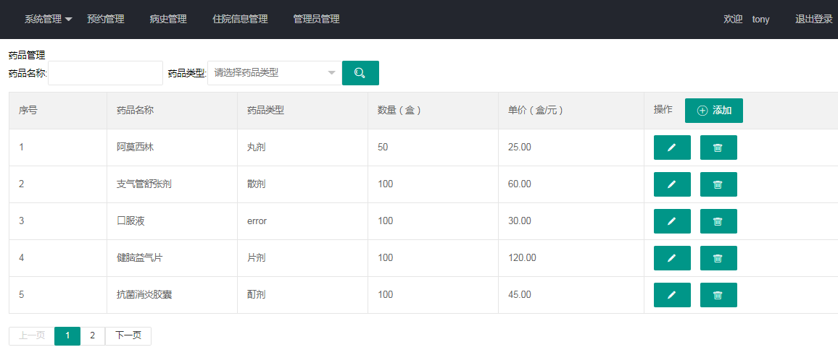

## 3.8 科目管理

参考【医生管理】模块开发。

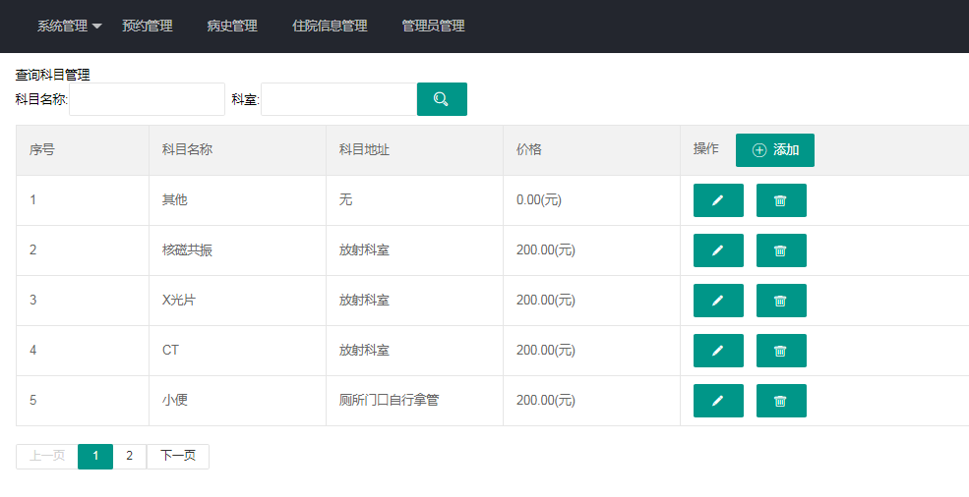

## 3.9 疾病管理

参考【医生管理】模块开发。

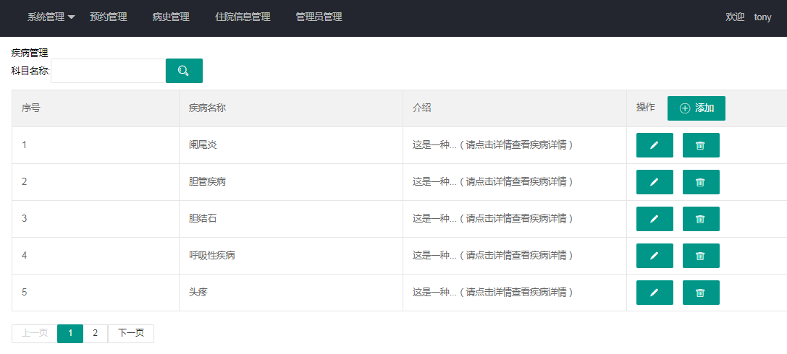

## 3.10 预约管理

参考【医生管理】模块开发。

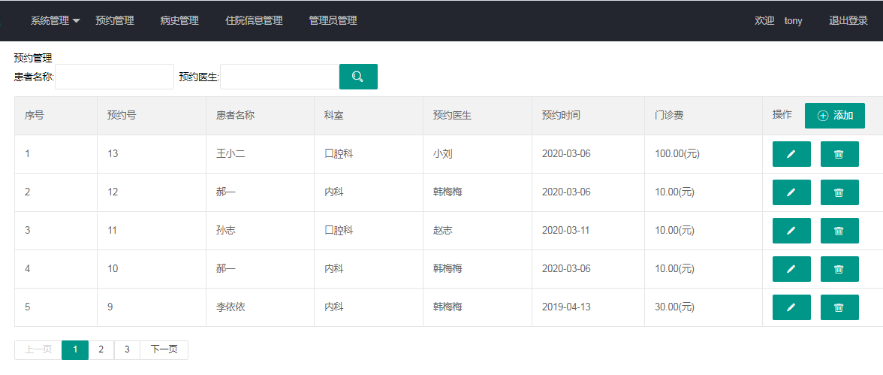

## 3.11 病史管理

参考【病人管理】模块开发。

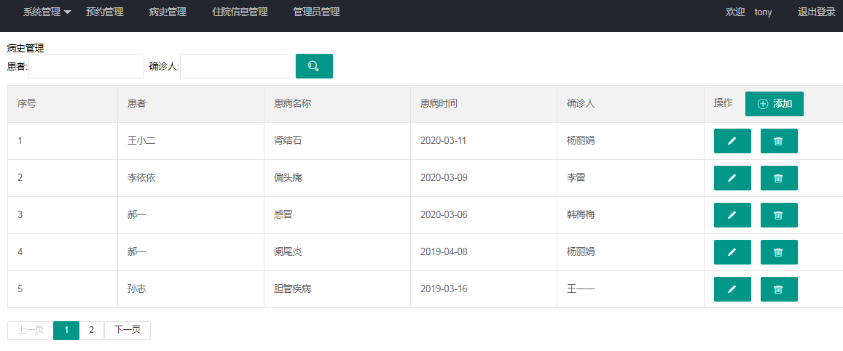

## 3.12 住院信息管理

参考【医生管理】模块开发。

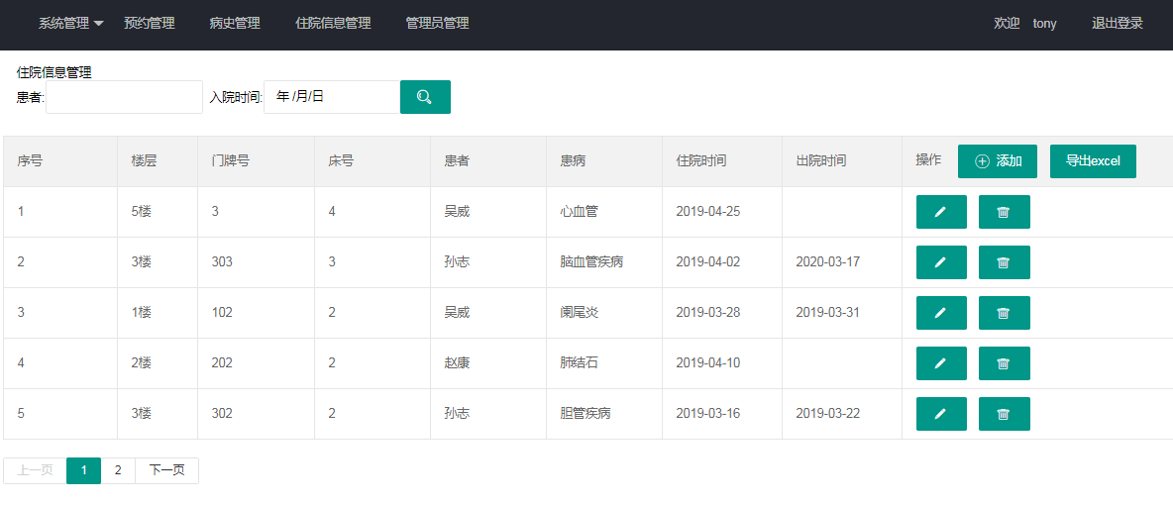

### 3.12.1 导出功能

给住院信息列表添加导出功能。

1）导入依赖

*<!-- easypoi简单导出所需要的jar包 start -->*<**dependency**>  
 <**groupId**>cn.afterturn</**groupId**>  
 <**artifactId**>easypoi-base</**artifactId**>  
 <**version**>3.2.0</**version**>  
</**dependency**>  
<**dependency**>  
 <**groupId**>cn.afterturn</**groupId**>  
 <**artifactId**>easypoi-annotation</**artifactId**>  
 <**version**>3.2.0</**version**>  
</**dependency**>  
<**dependency**>  
 <**groupId**>cn.afterturn</**groupId**>  
 <**artifactId**>easypoi-web</**artifactId**>  
 <**version**>3.2.0</**version**>  
</**dependency**>  
*<!-- easypoi简单导出所需要的jar包 end-->*

### 3.12.2 工具类

**package** com.lb.utils;  
  
**import** cn.afterturn.easypoi.excel.ExcelExportUtil;  
**import** cn.afterturn.easypoi.excel.ExcelImportUtil;  
**import** cn.afterturn.easypoi.excel.entity.ExportParams;  
**import** cn.afterturn.easypoi.excel.entity.ImportParams;  
**import** cn.afterturn.easypoi.excel.entity.enmus.ExcelType;  
**import** org.apache.commons.lang3.StringUtils;  
**import** org.apache.poi.ss.usermodel.Workbook;  
**import** org.springframework.web.multipart.MultipartFile;  
  
**import** javax.servlet.http.HttpServletResponse;  
**import** java.io.File;  
**import** java.io.IOException;  
**import** java.net.URLEncoder;  
**import** java.util.List;  
**import** java.util.Map;  
**import** java.util.NoSuchElementException;  
  
**public class** ExcelUtiles {  
 **public static void** exportExcel(List<?> list, String title, String sheetName, Class<?> pojoClass,  
 String fileName, **boolean** isCreateHeader, HttpServletResponse response){  
 ExportParams exportParams = **new** ExportParams(title, sheetName);  
 exportParams.setCreateHeadRows(isCreateHeader);  
 *defaultExport*(list, pojoClass, fileName, response, exportParams);  
 }  
   
 **public static void** exportExcel(List<?> list, String title, String sheetName, Class<?> pojoClass,String fileName,  
 HttpServletResponse response){  
 *defaultExport*(list, pojoClass, fileName, response, **new** ExportParams(title, sheetName));  
 }  
   
 **public static void** exportExcel(List<Map<String, Object>> list, String fileName, HttpServletResponse response){  
 *defaultExport*(list, fileName, response);  
 }  
   
 **private static void** defaultExport(List<?> list, Class<?> pojoClass, String fileName,  
 HttpServletResponse response, ExportParams exportParams) {  
 Workbook workbook = ExcelExportUtil.*exportExcel*(exportParams,pojoClass,list);  
 **if** (workbook != **null**); *downLoadExcel*(fileName, response, workbook);  
 }  
   
 **private static void** downLoadExcel(String fileName, HttpServletResponse response, Workbook workbook) {  
 **try** {  
 response.setCharacterEncoding(**"UTF-8"**);  
 response.setHeader(**"content-Type"**, **"application/vnd.ms-excel"**);  
 response.setHeader(**"Content-Disposition"**, **"attachment;filename="** + URLEncoder.*encode*(fileName, **"UTF-8"**));  
 workbook.write(response.getOutputStream());  
 } **catch** (IOException e) {  
 *//throw new NormalException(e.getMessage());* }  
 }  
   
 **private static void** defaultExport(List<Map<String, Object>> list, String fileName, HttpServletResponse response) {  
 Workbook workbook = ExcelExportUtil.*exportExcel*(list, ExcelType.***HSSF***);  
 **if** (workbook != **null**);  
 *downLoadExcel*(fileName, response, workbook);  
 }  
   
 **public static** <T> List<T> importExcel(String filePath,Integer titleRows,Integer headerRows, Class<T> pojoClass){  
 **if** (StringUtils.*isBlank*(filePath)){  
 **return null**;  
 }  
 ImportParams params = **new** ImportParams();  
 params.setTitleRows(titleRows);  
 params.setHeadRows(headerRows);  
 List<T> list = **null**;  
 **try** {  
 list = ExcelImportUtil.*importExcel*(**new** File(filePath), pojoClass, params);  
 }**catch** (NoSuchElementException e){  
 *//throw new NormalException("模板不能为空");* } **catch** (Exception e) {  
 e.printStackTrace();  
 *//throw new NormalException(e.getMessage());* } **return** list;  
 }  
   
 **public static** <T> List<T> importExcel(MultipartFile file, Integer titleRows, Integer headerRows, Class<T> pojoClass){  
 **if** (file == **null**){ **return null**;  
 }  
 ImportParams params = **new** ImportParams();  
 params.setTitleRows(titleRows);  
 params.setHeadRows(headerRows);  
 List<T> list = **null**;  
 **try** {  
 list = ExcelImportUtil.*importExcel*(file.getInputStream(), pojoClass, params);  
 }**catch** (NoSuchElementException e){  
 *// throw new NormalException("excel文件不能为空");* } **catch** (Exception e) {  
 *//throw new NormalException(e.getMessage());* System.***out***.println(e.getMessage());  
 }  
 **return** list;  
 }  
   
}

### 3.12.3 注解定义对象

public class StudentEntity implements java.io.Serializable {

/**

* id

*/

private String id;

/**

* 学生姓名

*/

@Excel(name = "学生姓名", height = 20, width = 30, isImportField = "true_st")

private String name;

/**

* 学生性别

*/

@Excel(name = "学生性别", replace = { "男_1", "女_2" }, suffix = "生", isImportField = "true_st")

private int sex;

@Excel(name = "出生日期", databaseFormat = "yyyyMMddHHmmss", format = "yyyy-MM-dd", isImportField = "true_st", width = 20)

private Date birthday;

@Excel(name = "进校日期", databaseFormat = "yyyyMMddHHmmss", format = "yyyy-MM-dd")

private Date registrationDate;

}

### 3.12.4 定义控制器方法

*/**  
 * excel导出  
 */*@GetMapping(**"/export"**)  
**public void** export(HttpServletResponse response) {  
 List<LbHospitalization> list = **lbHospitalizationService**.findAll();  
 ExcelUtiles.*exportExcel*(list,**"住院记录"**,**"住院记录"**,LbHospitalization.**class**,**"住院记录.xls"**,response);  
}

### 3.12.5 管理员管理

参考【医生管理】模块开发。

## 3.14 登录拦截控制

### 3.14.1 定义拦截器

自定义拦截器实现HandlerInterceptor接口，重写preHandle方法。

@Component  
**public class** LoginInterceptor **implements** HandlerInterceptor {  
 @Override  
 **public boolean** preHandle(HttpServletRequest request, HttpServletResponse response, Object handler) **throws** Exception {  
 HttpSession session = request.getSession();  
 LbUser user = (LbUser) session.getAttribute(**"user"**);  
 **if** (user == **null**) {*//重定向到登录视图* response.sendRedirect(request.getContextPath() + **"/home/loginRegiterPage"**);  
 **return false**;  
 }  
 **return true**;  
 }  
}

### 3.14.2 注册拦截器

实现WebMvcConfigurer接口自定义web的配置。

@Configuration  
**public class** WebConfig **implements** WebMvcConfigurer {  
 @Autowired  
 **private** LoginInterceptor **loginInterceptor**;  
  
 *//注册拦截器* @Override  
 **public void** addInterceptors(InterceptorRegistry registry) {  
 registry.addInterceptor(**loginInterceptor**).addPathPatterns(**"/admin/**"**);  
 }  
}

# 4 前台患者端

## 4.1 预约功能

### 4.1.1 预约记录

新增查询vo类重构预约查询功能。

@Data  
**public class** QueryVo {  
 **private long pageNo** = 1;  
 **private long pageSize** = 5;  
 **private** String **patientName**;  
 **private** String **doctorName**;  
 **private** Integer **userId**;  
}

Service接口方法修改为：

**public interface** LbAppointmentService {  
 *//查集合* PageQuery<LbAppointment> findList(QueryVo queryVo);

...

}

### 4.1.2 预约看病

预约信息保存成功，返回插入记录的主键。在BaseMapper中使用insertReturnKey方法实现。

业务层添加方法：

**public** Integer insertReturnId(LbAppointment appointment) {  
 **return lbAppointmentDao**.insertReturnKey(appointment).getInt();  
}

更新患者的预约记录id，修改业务层的更新方法：

**public** ResponseResult updatePatient(LbPatient lbPatient) {  
 ResponseResult result = **new** ResponseResult();  
 **lbPatientDao**.**updateTemplateById**(lbPatient);  
 result.setCode(Global.*SAVE_CODE_SUCCESS*);  
 result.setMessage(Global.*SAVE_MSG_SUCCESS*);  
 **return** result;  
}

注意：updateTemplateById方法可以只针对不为null的值做更新。

控制器方法：

@ResponseBody  
@RequestMapping(value = **"/appointment"**, method = RequestMethod.***POST***)  
**public** ResponseResult save(@RequestBody LbAppointment appointment) {  
 Integer appointmentId = **lbAppointmentService**.insertReturnId(appointment);  
 LbPatient patient = **new** LbPatient();  
 patient.setId(appointment.getPatientId());  
 patient.setAppointmentId(appointmentId);  
 **lbPatientService**.updatePatient(patient);  
 **return new** ResponseResult(Global.*SAVE_CODE_SUCCESS*,Global.*SAVE_APPOINTMENT_SUCCESS*);  
}

### 4.1.3 生成预约挂号单

使用IText生成PDF。

1) 添加依赖

<**dependency**>  
 <**groupId**>com.itextpdf</**groupId**>  
 <**artifactId**>itextpdf</**artifactId**>  
 <**version**>5.5.13.1</**version**>  
</**dependency**>

<**dependency**>  
 <**groupId**>com.itextpdf</**groupId**>  
 <**artifactId**>itext-asian</**artifactId**>  
 <**version**>5.2.0</**version**>  
</**dependency**>

2）工具类

**public static** String createAppointment(LbAppointment appointment, String path) {  
 Document document = **new** Document();  
 **try** {  
 PdfWriter.*getInstance*(document, **new** FileOutputStream(path+appointment.getPatientName()+DateUtils.*date2String*(**new** Date())+**"挂号单.pdf"**));  
 document.open();  
 PdfPTable pdfPTable = **new** PdfPTable(4);  
 *createCell*(**"挂号单"**, 4, pdfPTable, *font*);  
 *createCell*(**"预约号码:"**, 2, pdfPTable, *font*);  
 *createCell*(appointment.getId() + **""**, 2, pdfPTable, *font*);  
 *createCell*(**"患者姓名:"**, 2, pdfPTable, *font*);  
 *createCell*(appointment.getPatientName(), 2, pdfPTable, *font*);  
 *createCell*(**"预约科室:"**, 2, pdfPTable, *font*);  
 *createCell*(appointment.getDepartment(), 2, pdfPTable, *font*);  
 *createCell*(**"预约医生:"**, 2, pdfPTable, *font*);  
 *createCell*(appointment.getDoctorName(), 2, pdfPTable, *font*);  
 *createCell*(**"门诊费:"**, 2, pdfPTable, *font*);  
 *createCell*(appointment.getExpenses() + **" (元)"**, 2, pdfPTable, *font*);  
 *createCell*(**"预约时间:"**, 2, pdfPTable, *font*);  
 *createCell*(*date2String*(appointment.getTime()), 2, pdfPTable, *font*);  
 document.add(pdfPTable);  
 document.close();  
 **return "已生成"**;  
 } **catch** (Exception e) {  
 e.printStackTrace();  
 **return "系统内部错误，生成失败"**;  
 }  
}  
  
**private static** String date2String(Date date) {  
 SimpleDateFormat sdf = **new** SimpleDateFormat(**"YYYY年MM月dd日"**);  
 **return** sdf.format(date);  
}  
  
**private static void** createCell(String text, **int** colspan, PdfPTable pdfPTable, Font font) {  
 PdfPCell cell = **new** PdfPCell(**new** Paragraph(text, font));  
 cell.setColspan(colspan);  
 pdfPTable.addCell(cell);  
}

## 4.2 信息查询

患者可以在该模块下查询疾病、医生、药品等信息。

界面原型：

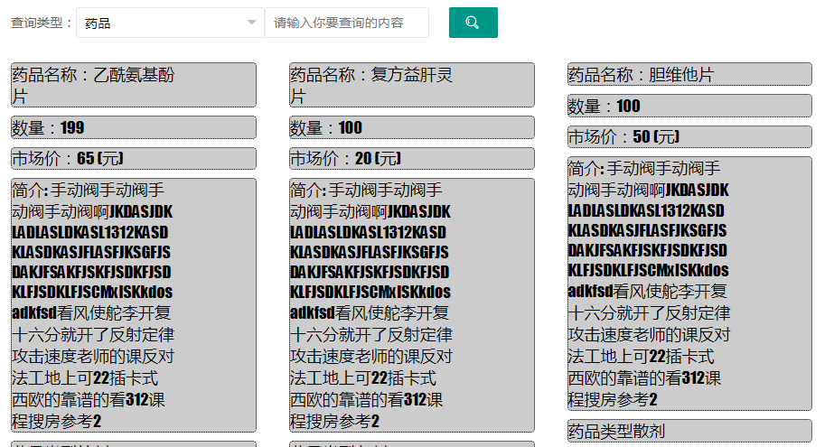

# 5 前台医生端

## 5.1 预约患者模块

实现参考其他模块

## 5.2 就诊功能模块

实现参考其他模块

## 5.3 查看患者病史

实现参考其他模块

## 5.4 打印就诊单

实现参考其他模块

## 5.5 重构患者预约记录列表

对于lb_seek表，添加预约记录主键以区别当前的预约是否已经被医生就诊，添加预约记录状态来确定患者就诊进度（未就诊、就诊正、已就诊）。